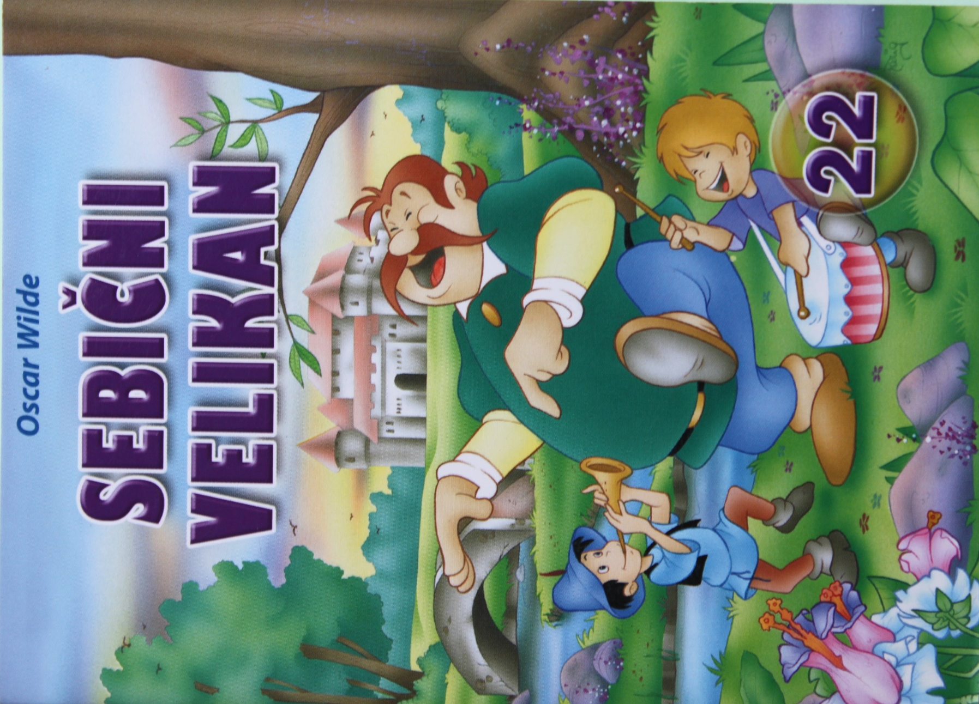
Zbirka: MALE PRAVLJICE ZA LEPE SANJE
Gruppo Edicart,
ilustracije: Claudio Cernuschi in Maria di Filippo
prevedla : Mateja Ozimek

Učno gradivo za interno uporabo je pripravila Mojca Pertot.
Kdor želi in kdor hoče, tudi tako naučiti se je mogoče! Mojca Pertot
SLJ – UL 1 (M.Pertot) SEBIČNI VELIKAN
(po knjigi Oskar Wilde – SEBIČNI VELIKAN, zbirka Male pravljice za lepe sanje; Gruppo Edicart Legnano Italija; ilustracije : Claudio Cemuschi in Maria di Filippo; slovenska izdaja Založba Grahovec; prevedla: Mateja Ozimek)
opomba: če z miško klikneš na omogoči urejanje, lahko rešuješ UL kar na računalniku. V tem primeru pobriši črte s tipko »delete«, da lahko nemoteno pišeš. Če želiš, si lahko UL spravljaš v svojo mapo. Rešene UL mi lahko tudi pošlješ v pregled. Saj veš, tudi zdaj zbiramo število UL in zvezdice.

Besedilo:
V nekem daljnem mestu je bil čudovit vrt, ki so ga imenovali Velikanov vrt.
Med njegove pisane cvetlice in košata drevesa so se vsak dan po šoli prihajali igrat otroci. Prihajali so v vseh letnih časih, tudi pozimi, ko je vrt prekrila lepa snežna odeja.
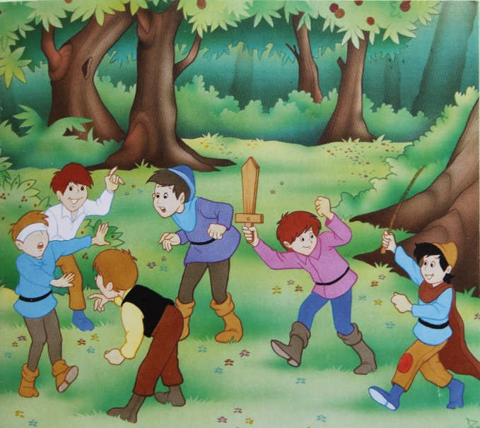

Odgovori na vprašanja :
1. Kakšen je bil Velikanov vrt?________________________________________ _________________________________________________________________
2. Kaj so po šoli delali otroci v vrtu ? ___________________________________
_________________________________________________________________
3. V katerih letnih časih so se otroci igrali na vrtu? _______________________
_________________________________________________________________
Kdor želi in kdor hoče, tudi tako naučiti se je mogoče! Mojca Pertot
SLJ – UL 2 (M.Pertot) SEBIČNI VELIKAN
(po knjigi Oskar Wilde – SEBIČNI VELIKAN, zbirka Male pravljice za lepe sanje; Gruppo Edicart Legnano Italija; ilustracije : Claudio Cemuschi in Maria di Filippo; slovenska izdaja Založba Grahovec; prevedla: Mateja Ozimek)
opomba: če z miško klikneš na omogoči urejanje, lahko rešuješ UL kar na računalniku. V tem primeru pobriši črte s tipko »delete«, da lahko nemoteno pišeš. Če želiš, si lahko UL spravljaš v svojo mapo. Rešene UL mi lahko tudi pošlješ v pregled. Saj veš, tudi zdaj zbiramo število UL in zvezdice.

Besedilo:
Sredi vrta pa je stal grad zloglasnega velikana. Nekega dne se je velikan po dolgi odsotnosti vrnil na grad. Ko je med drevjem in rožami zagledal otroke, se je razjezil. »Kaj počnete tukaj?« je kričal. »Kdo vam je dovolil stopiti na vrt? Izginite in naj vas nikoli več ne vidim!«
Otroci so se razbežali, velikan pa je okrog vrta sezidal visoko obzidje. Železna vrata je zaklenil z debelo verigo in nanje obesil napis: »Vstop prepovedan.«
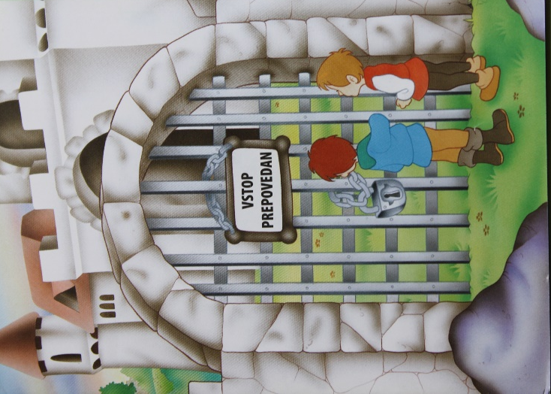

Odgovori na vprašanja :
1. Čigav grad je stal na sredi vrta? _____________________________________ _________________________________________________________________
2. Zakaj se je velikan razjezil? ________________________________________
_________________________________________________________________
3. Kaj je naredil velikan, da otroci niso mogli priti na vrt? _________________
_________________________________________________________________
_________________________________________________________________

Kdor želi in kdor hoče, tudi tako naučiti se je mogoče! Mojca Pertot
SLJ – UL 3 (M.Pertot) SEBIČNI VELIKAN
(po knjigi Oskar Wilde – SEBIČNI VELIKAN, zbirka Male pravljice za lepe sanje; Gruppo Edicart Legnano Italija; ilustracije : Claudio Cemuschi in Maria di Filippo; slovenska izdaja Založba Grahovec; prevedla: Mateja Ozimek)
opomba: če z miško klikneš na omogoči urejanje, lahko rešuješ UL kar na računalniku. V tem primeru pobriši črte s tipko »delete«, da lahko nemoteno pišeš. Če želiš, si lahko UL spravljaš v svojo mapo. Rešene UL mi lahko tudi pošlješ v pregled. Saj veš, tudi zdaj zbiramo število UL in zvezdice.

Besedilo:
Prišla je zima, za njo pa se je v deželi začela prebujati pomlad. Toda v Velikanovem vrtu pomladi ni bilo. V njem ni bilo več razigranih, nasmejanih otrok, zato razžaloščene ptice niso več prepevale.
V tišini pa drevesa niso mogla vzbrsteti in trava ni hotela pokukati izpod snežne odeje. Tako je vrt ostal obdan s snegom in ledom.
Velikan je ždel ob ognju zavit v odeje in ni razumel, zakaj je tak mraz in tema.
»Le kdaj bo prišla pomlad?«, se je spraševal.
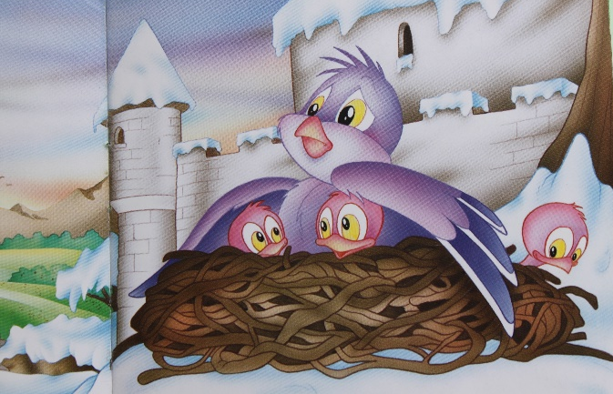
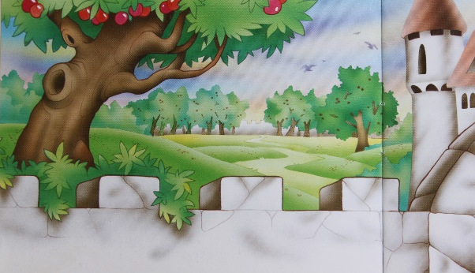
Odgovori na vprašanja :
1. Kateri letni čas se je začel prebujati v deželi ? __________________________ _________________________________________________________________2. Zakaj ni pomlad prišla v Velikanov vrt? ______________________________
_________________________________________________________________
3. Kako je tišina vplivala na drevesa v vrtu? _____________________________
_________________________________________________________________
_________________________________________________________________
SLJ – UL 4 (M.Pertot) SEBIČNI VELIKAN
(po knjigi Oskar Wilde – SEBIČNI VELIKAN, zbirka Male pravljice za lepe sanje; Gruppo Edicart Legnano Italija; ilustracije : Claudio Cemuschi in Maria di Filippo; slovenska izdaja Založba Grahovec; prevedla: Mateja Ozimek)
opomba: če z miško klikneš na omogoči urejanje, lahko rešuješ UL kar na računalniku. V tem primeru pobriši črte s tipko »delete«, da lahko nemoteno pišeš. Če želiš, si lahko UL spravljaš v svojo mapo. Rešene UL mi lahko tudi pošlješ v pregled. Saj veš, tudi zdaj zbiramo število UL in zvezdice.

Besedilo:
Nekega jutra je velikan zaslišal vesele, živahne glasove. Na vrtu je zagledal otroke, kako plezajo na drevesa, pojoče ptice pa so jim veselo sledile.
Trate in drevesa so v trenutku ozelenela in se odela v cvetje.
Velikan je uzrl jokajočega dečka, ki se ni mogel povzpeti na drevo. »Kako sem bil sebičen«, je pomislil. »Otroke sem napodil z vrta, zato pomlad ni hotela priti. Postal bom dober. Pomagal bom otroku splezati na drevo…«
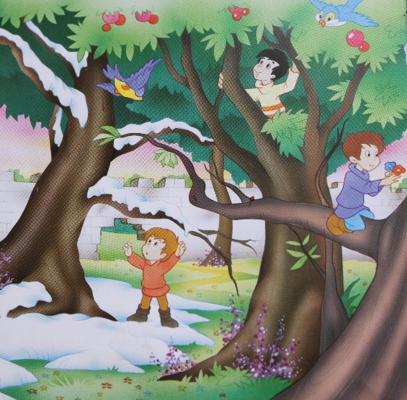

Odgovori na vprašanja :
1. Kaj je nekega jutra zaslišal velikan? _________________________________________________________________
2. Kaj so delali otroci in ptice? ________________________________________
_________________________________________________________________
_________________________________________________________________
3. Kaj je pomislil velikan, ko je videl jokajočega otroka? ___________________
_________________________________________________________________
_________________________________________________________________

SLJ – UL 5 (M.Pertot) SEBIČNI VELIKAN
(po knjigi Oskar Wilde – SEBIČNI VELIKAN, zbirka Male pravljice za lepe sanje; Gruppo Edicart Legnano Italija; ilustracije : Claudio Cemuschi in Maria di Filippo; slovenska izdaja Založba Grahovec; prevedla: Mateja Ozimek)
opomba: če z miško klikneš na omogoči urejanje, lahko rešuješ UL kar na računalniku. V tem primeru pobriši črte s tipko »delete«, da lahko nemoteno pišeš. Če želiš, si lahko UL spravljaš v svojo mapo. Rešene UL mi lahko tudi pošlješ v pregled. Saj veš, tudi zdaj zbiramo število UL in zvezdice.

Besedilo:
Velikan je stopil na vrt. Prestrašeni otroci so hoteli pobegniti, pa je za njimi zaklical :«Ne odhajajte, otroci! Zdaj razumem. Vi ste tisti, ki prinašate pomlad. Ostanite, igral se bom z vami!«
Nato je vzel v naročje jokajočega dečka, ga potolažil in ga dvignil na drevesno vejo, ki je v hipu vzbrstela in zacvetela. Deček je zadovoljno objel velikana in mu na lice dal poljubček.
Tako so se otroci spet lahko igrali na vrtu. Z njimi pa so se vrnile tudi rože, sadeži in žvrgoleče ptice. Velikan pa se je igral z otroki in jim pripovedoval zanimive zgodbe o krajih, ki jih je obiskal.

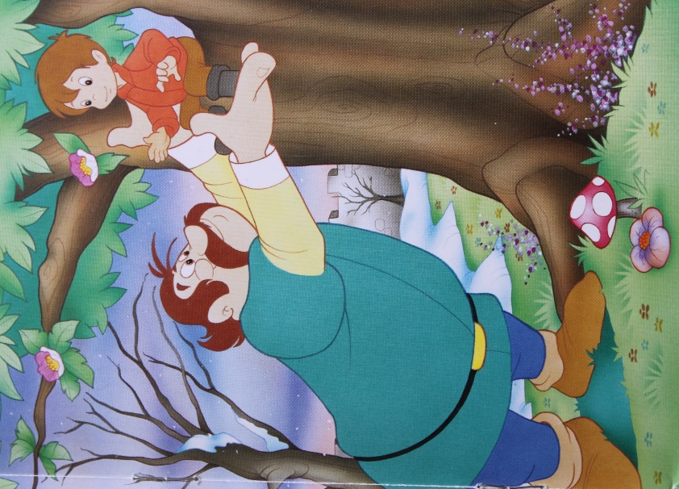
Odgovori na vprašanja :
1. Kaj je naredil velikan jokajočemu dečku? ___________________________________ _________________________________________________________________2. Kako se je deček zahvalil velikanu? __________________________________
_________________________________________________________________
3. Kako je velikan preživljal čas z otroki? _______________________________
_________________________________________________________________
SLJ – UL 6 (M.Pertot) SEBIČNI VELIKAN
(po knjigi Oskar Wilde – SEBIČNI VELIKAN; zbirka Male pravljice za lepe sanje; Gruppo Edicart Legnano Italija; ilustracije : Claudio Cemuschi in Maria di Filippo; slovenska izdaja Založba Grahovec; prevedla: Mateja Ozimek)
opomba: če z miško klikneš na omogoči urejanje, lahko rešuješ UL kar na računalniku. V tem primeru pobriši črte s tipko »delete«, da lahko nemoteno pišeš. Če želiš, si lahko UL spravljaš v svojo mapo. Rešene UL mi lahko tudi pošlješ v pregled. Saj veš, tudi zdaj zbiramo število UL in zvezdice.

Besedilo:
Minevala so leta in letni časi so se menjavali. Pomlad se je vsako leto vrnila v vrt, kjer se je prijazni velikan igral z otroki.
Velikan ni nikoli več videl dečka, ki mu je pomagal splezati na drevo. Otroke je spraševal po njem, pa so mu vsakokrat odgovorili: »Ne poznamo ga. Morda se je preselil v drug kraj.« To velikanu ni dalo miru. Čas pa je tekel in tekel.

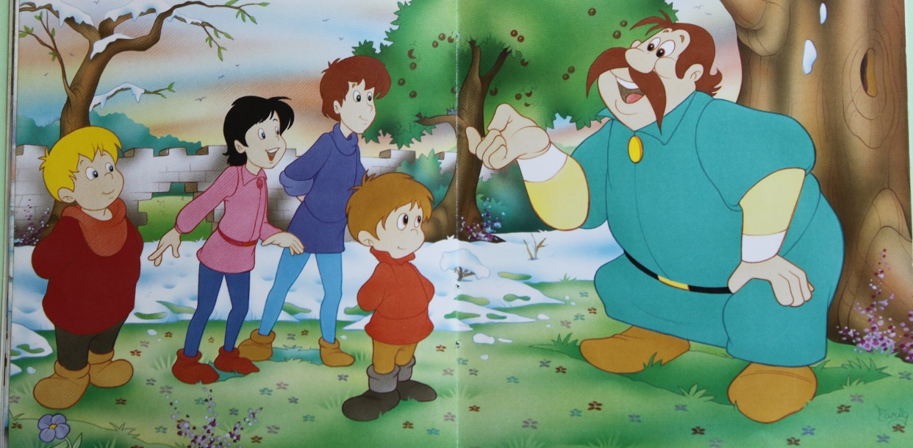

Odgovori na vprašanja :
1. Zakaj se je pomlad vsako leto vrnila v Velikanov vrt? ____________________ _________________________________________________________________2. Koga je velikan pogrešal? _________________________________________
_________________________________________________________________

SLJ – UL 7 (M.Pertot) SEBIČNI VELIKAN
(po knjigi Oskar Wilde – SEBIČNI VELIKAN, zbirka Male pravljice za lepe sanje; Gruppo Edicart Legnano Italija; ilustracije : Claudio Cemuschi in Maria di Filippo; slovenska izdaja Založba Grahovec; prevedla: Mateja Ozimek)
opomba: če z miško klikneš na omogoči urejanje, lahko rešuješ UL kar na računalniku. V tem primeru pobriši črte s tipko »delete«, da lahko nemoteno pišeš. Če želiš, si lahko UL spravljaš v svojo mapo. Rešene UL mi lahko tudi pošlješ v pregled. Saj veš, tudi zdaj zbiramo število UL in zvezdice.

Besedilo:
Spet je bila zima in ostareli velikan je sredi zasneženega vrta zagledal cvetoče drevo. Pod njim pa je sedel deček, ki ga je dolga leta tako iskal. Toda deček je bil prav tak, kot tiste davne pomladi, ko ga je prvikrat videl.
Velikan je stekel k njemu, ga objel in začuden vprašal: »Kaj zate čas ne mineva? Jaz sem že starec, ti pa si še vedno otrok …«
»Jaz sem duh dobrote«, je odvrnil deček. »Zame čas ne obstaja. »

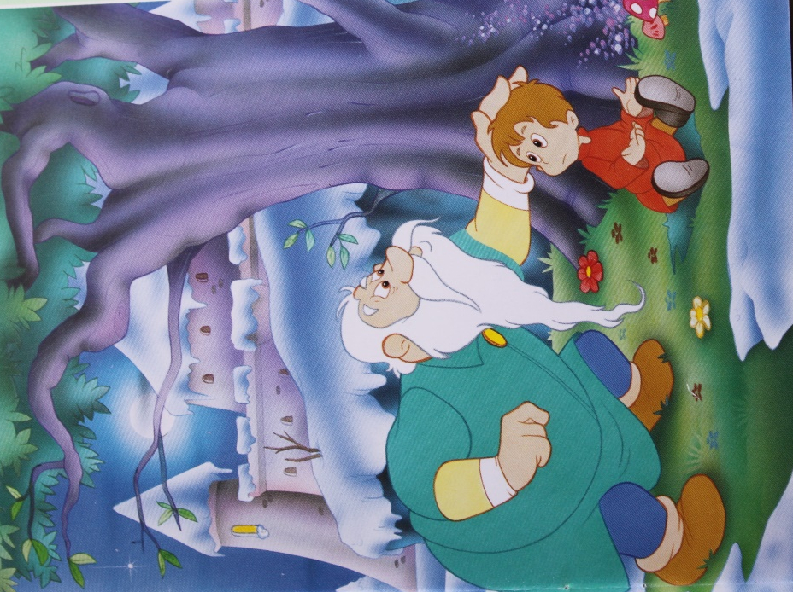

Odgovori na vprašanja :
1. Kje je ostareli velikan tisto zimo zagledal dečka? _____________________________

_____________________________

2. Kaj je naredil velikan? ________________________________________________________________
_________________________________________________________________
3. Kako je deček razložil velikanu, zakaj je še vedno otrok? ________________
_________________________________________________________________
_________________________________________________________________

SLJ – UL 8 (M.Pertot) SEBIČNI VELIKAN
(po knjigi Oskar Wilde – SEBIČNI VELIKAN, zbirka Male pravljice za lepe sanje; Gruppo Edicart Legnano Italija; ilustracije : Claudio Cemuschi in Maria di Filippo; slovenska izdaja Založba Grahovec; prevedla: Mateja Ozimek)
opomba: če z miško klikneš na omogoči urejanje, lahko rešuješ UL kar na računalniku. V tem primeru pobriši črte s tipko »delete«, da lahko nemoteno pišeš. Če želiš, si lahko UL spravljaš v svojo mapo. Rešene UL mi lahko tudi pošlješ v pregled. Saj veš, tudi zdaj zbiramo število UL in zvezdice.

Besedilo:
Deček mu je dejal: «Zanimalo me je, ali si se pokesal zaradi svoje sebičnosti. Ker si postal dobrosrčen in iskren, te vabim v svoj vrt.«
»Z veseljem! Kje pa je?« je vprašal velikan. »Tam«, je odvrnil deček in pokazal na mavrico, ki se je pojavila na obzorju. Potem je za roko prijel velikana in skupaj sta odšla.
Naslednji dan so se otroci prišli na vrt igrat. Pod drevesom s srebrnimi rožami so našli velikana, ki se je z nasmeškom sreče zazibal v večni spanec.
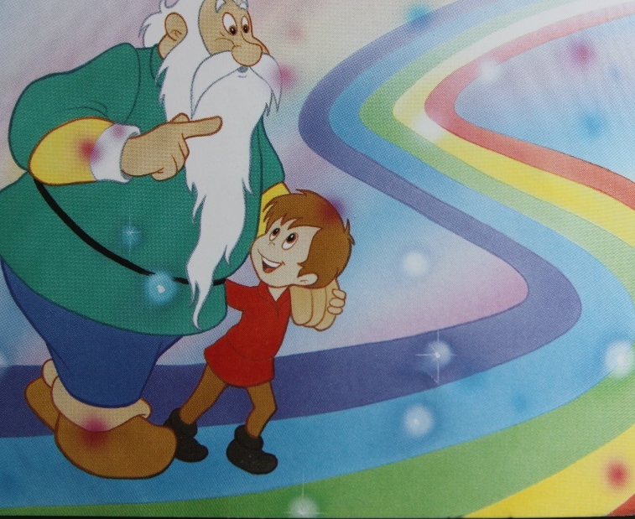

Odgovori na vprašanja :
1. Kaj je zanimalo dečka? ___________________________________________ _________________________________________________________________2. Kam je deček povabil velikana?_____________________________________
_________________________________________________________________
3. Kaj so videli otroci, ko so se naslednji dan prišli igrat na vrt? _____________
_________________________________________________________________
_________________________________________________________________
SLJ – UL 9 (M.Pertot) SEBIČNI VELIKAN
(po knjigi Oskar Wilde – SEBIČNI VELIKAN, zbirka Male pravljice za lepe sanje; Gruppo Edicart Legnano Italija; ilustracije : Claudio Cemuschi in Maria di Filippo; slovenska izdaja Založba Grahovec; prevedla: Mateja Ozimek)
opomba: če z miško klikneš na omogoči urejanje, lahko rešuješ UL kar na računalniku. V tem primeru pobriši črte s tipko »delete«, da lahko nemoteno pišeš. Če želiš, si lahko UL spravljaš v svojo mapo. Rešene UL mi lahko tudi pošlješ v pregled. Saj veš, tudi zdaj zbiramo število UL in zvezdice.

1. Kaj ti je bilo v pravljici najbolj všeč? __________________________________
_________________________________________________________________
_________________________________________________________________

2. Kaj pomeni? Razloži ali napiši sopomenke.
- pisane cvetice __________________________________________________
- košata drevesa _________________________________________________
- zloglasni velikan ________________________________________________
- razigrani otroci _________________________________________________
- razžaloščene ptice _______________________________________________
- trate so se odele v cvetje__________________________________________
- sebičen velikan _________________________________________________
- žvrgoleče ptice _________________________________________________
- ostareli velikan _________________________________________________
- zasnežen vrt ___________________________________________________
- cvetoče drevo __________________________________________________
- dobrosrčen velikan ______________________________________________

